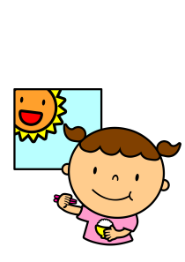

食事を美味しく、バランスよく

～栄養バランスのとれた食事をとろう！～

保護者の皆さまへ

栄養バランスのとれた食事ってなに？

「主食」、「主菜」、「副菜」がそろった食事のことです。この食事の回数が多い人ほどバランスよく栄養素や食品が摂れます。これに加えて、この地域では減塩も意識します。

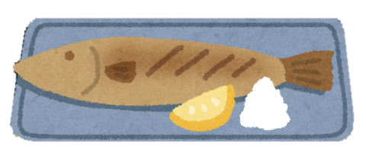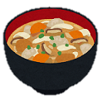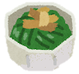

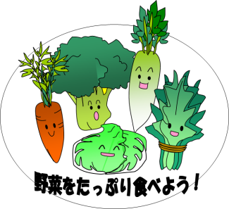

主食

ご飯、パン、めん、パスタなどの穀類を主材料とする料理

エネルギーのもとになる

主菜

肉、魚、卵、大豆及び大豆製品などを主材料とする料理

身体をつくるもとになる

副菜

野菜、いも、豆類（大豆を除く）きのこ、海藻などを主材料とする料理

身体の調子を整えるもとになる



**乳幼児期の食生活をよりよくするために**

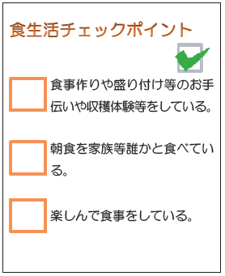

栄養バランスのとれた食事にプラスして、食生活の中で気にかけたい「行動」とその「効果」や「指導ポイント」を記載しました。

主食・主菜・副菜をそろえた食事

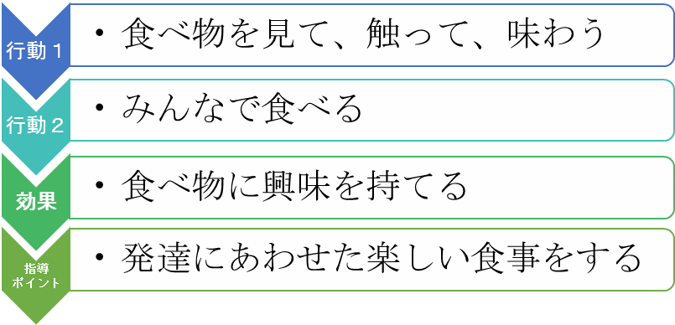

作成 東京都多摩小平保健所栄養・食生活ネットワーク会議

心身ともに基礎がつくられる時期です。好き嫌いや食べむらがでても無理強いせずに楽しい食卓を作ることが大切です。